Сулейманова Саидат Ахмедовна
МКОУ «Хунзахская средняя общеобразовательная школа №2»

«Лучший школьный музей-2023»
«Историческая память. Учитель – в пламени войны»

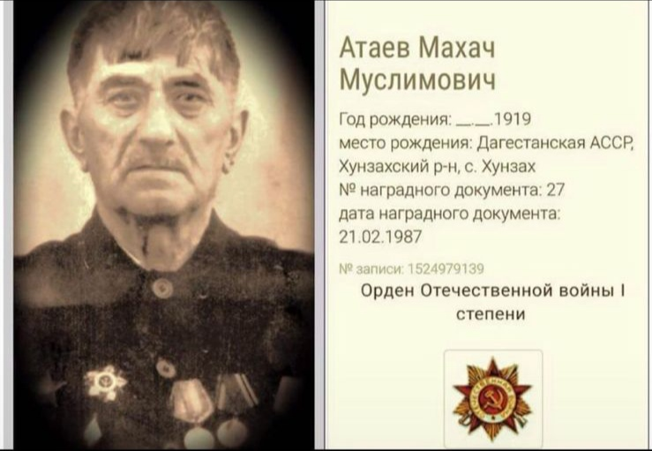
Атаев Махач Муслимович.
Атаев Махач Муслимович родился 1919 году в семье Героя Гражданской войны Муслима Атаева. Махач поступил учиться в Махачкалинскую школу №1. Потом он учился в Дагестанском педагогическом институте. После окончания первого курса, он переводится в Тбилисский Государственный университет. Когда началась Великая Отечественная война, Атаев Махач был призван в Военно-пехотное училище,которое находилось в городе Степанакерте.

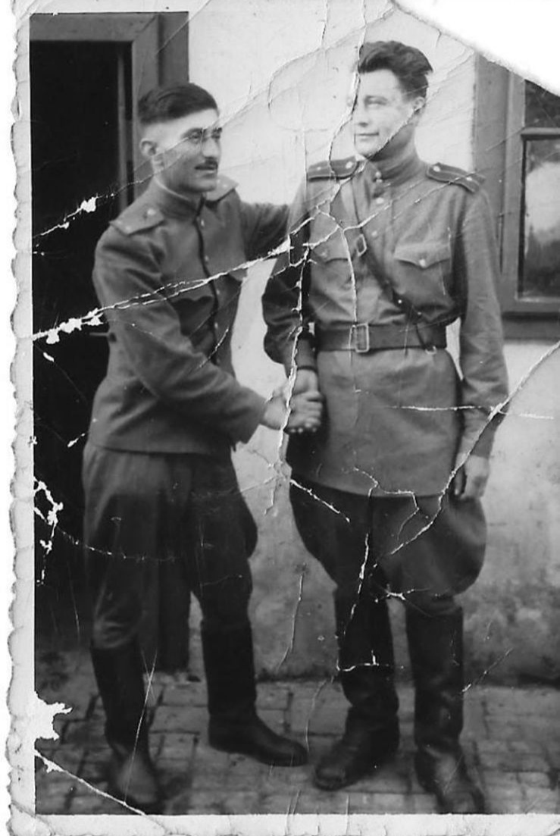
В 1942 году в составе трех закавказских полков он прибыл на Южный фронт в Крым.
Он был командиром пулеметного взвода в распоряжении Военного Совета Крымского флота. Он и его товарищи защищали город Керчь. Летом 1942 в Крыму против нашей Родины воевали не только гитлеровцы, но и солдаты румынского генерала Антонеску. После прорыва фронта, остатки полка укрылись в Аджимушкайских каменоломнях. Враги, чтобы выманить советских бойцов, запустили в подземелье ядовитые газы и начали взрывать входы в каменоломни. Часть бойцов погибли, а часть вынуждена была покинуть убежище. Атаев М. получил ранение и контузию. Вместе с уцелевшими офицерами, попал в плен в Румынский город Слободзея. Это произошло в 1942 году.
В лагере для военнопленных были созданы ужасные условия. Их переводили из одного лагеря в другой. Последним лагерем офицеров был лагерь, который находился в городе Калафоте, на берегу Дуная. Махач был в плену до 1944 года, тогда он сбежал из плена с группой товарищей.
Кто был в плену у врага, по законам того времени, должен был воевать в штрафном батальоне до первого ранения. В составе первого отдельного штрафного офицерского состава Атаев М. был направлен на штурм Будапешта. После взятия Пешты был ранен в городе Будде. День Победы Атаев Махач встретил в госпитале в Чехословакии. После излечения находился в резервном офицерском полку. Приказом по Одесскому военному округу был уволен в запас.
После войны он работал до самой пенсии учителем русского языка и литературы в Хунзахской школе. Свою жизнь Махая Атаев связал с русской учительницей Маргаритой Петровной Гусевой, которая по воле судьбы оказалась в Хунзахе. У них родились четверо детей. Дочери Марина и Заира стали хорошими врачами. А сыновья Мурад и Борис являются научными деятелями в сфере истории Дагестана. Атаев Махач умер в 1994 году. Его супруга и на сегодняшний день чтит память мужа и окружена любовью и заботой детей, внуков и правнуков.
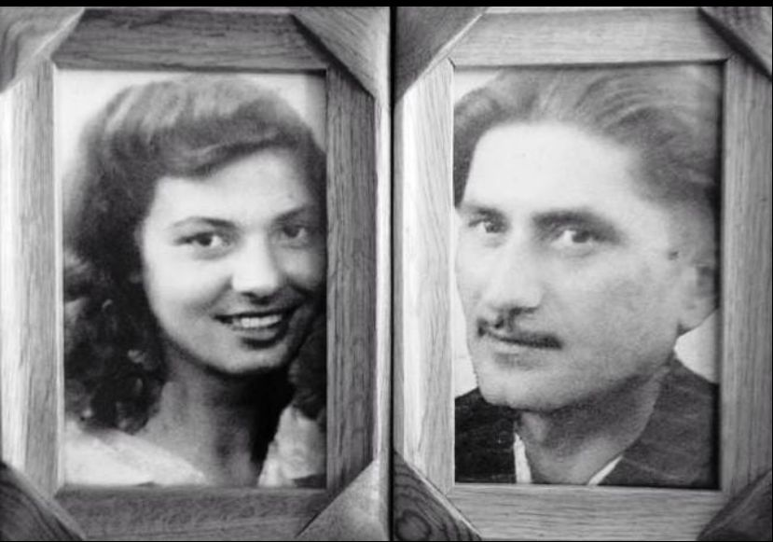

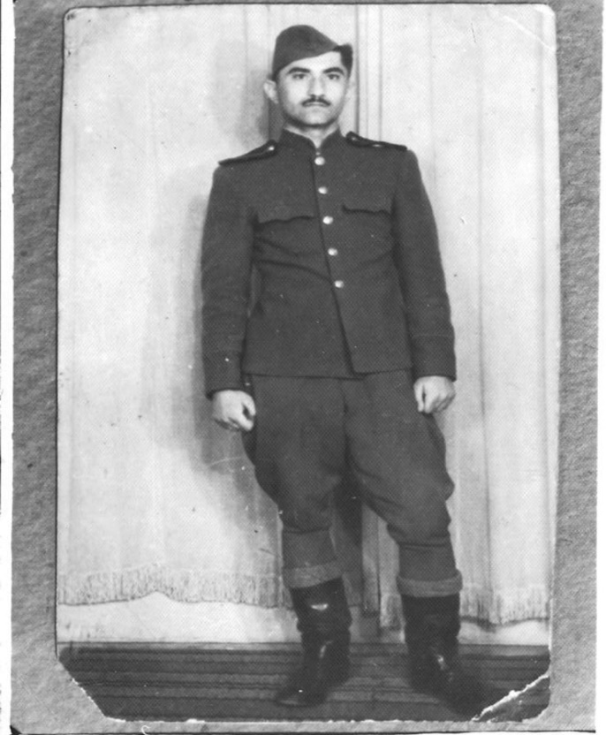

Награды:
1.Орден Красной звезды.
2.Медали «За взятие Будапешта», «Победа над Германией», «20-летие победы в Великой Отечественной войне», «50 лет Вооруженным силам СССР».

